Muzikos garsai

Senovinės natos vadinamos neumomis (neumos).

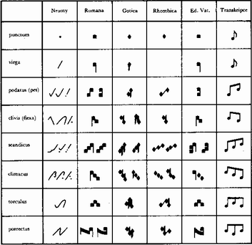
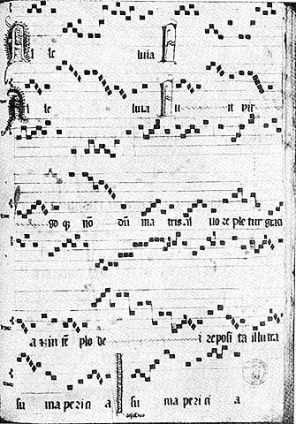

Pagal trukmę natos skirstomos:
- Sveikoji
- Pusinė
- Ketvirtinė
- Aštuntinė
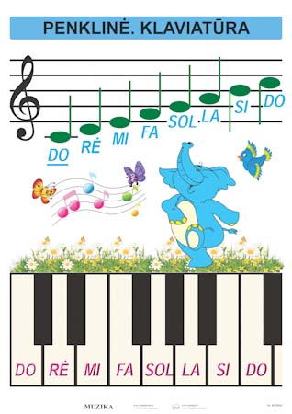
- Šešioliktinė

Natos gali būti ant linijų, tarp jų, netgi po penkline ar virš jos.

Penklinė
Tai penkios lygiagrečios gulsčios linijos natoms žymėti. Linijos skaičiuojamos nuo apačios (kaip namo aukštai).

Raktas
Labai svarbus natų rašybos ženklas. Jo vieta penklinėje leidžia nustatyti konkretų garso pavadinimą ir aukštį.

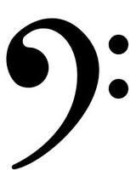
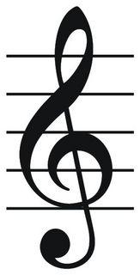
Smuiko raktas Boso raktas

